明日は６度目の３・１１
郡山市立熱海小学校
学校便り №33
平成29年3月10日
文責：伊藤孝行

熱海っ子
明日は東日本大震災が発生してから６度目の３月１１日を迎えます。
大地震や原発事故は，多くの犠牲者や行方不明者，避難生活を送る方々をつくり出し，復興への道はまだ遠いものがあります。

今年の６年生にとっては，保育園や幼稚園の年長のときの出来事で，入学式の延期や外遊びの制限など，幼いながらに強い印象を残しています。その６年生が将来について書いたものには，
○ 人の役に立つ仕事に就きたい
○ 家族のために○○なことをしたい
○ この仕事を通し笑顔になってほしい
等と，自分が頑張ることで周囲を幸せにしたいという希望にあふれるものが多くありました。
東日本大震災や原発事故は不幸な出来事でしたが，その辛い経験を通して，子どもたちに優しさや思いやりが育っていることは嬉しいことです。
卒業式の練習が始まりました。
体育館には紅白幕が張られ，床全面にシートが敷かれ卒業式モードに入りました。
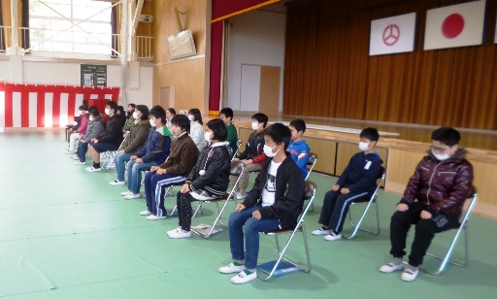
卒業式の主役である６年生は立派で，練習が始まって間もないというのに，立つ姿勢，座る姿勢も素晴らしく下級生のお手本となっています。ここでも態度で示し教えてくれる６年生に感謝しています。素晴らしい卒業式になりそうな予感がしています。
新班長さんによる集団登校。
先日の校外子ども会の中で，新年度の登校班の組織作りが行われ，以下のように新しい班長さん・副班長さんが決まりました。
班 名 | 班 長 | 副 班 長
下高玉１班 | 大橋 奏海 | 阿部 匠馬
下高玉２班 | 阿部 隼斗 | 阿部優希奈
熱海１班 | 斎藤 優香 | 古川ひなた
二荒１班 | 山口 美音 | 山中 宏太
林の沢１班 | 冬室 莉愛 | 阿部 汐莉
林の沢２班 | 藏田 楓生 | 阿部 花梨
切払１班 | 渡邊 和輝 | 鈴木紗里奈
切払２班 | 熊谷凛々子 | 灰原 佑月
中 山 | 橋本 蒼空 | 佐藤 弘行
玉川１班 | 石田 楓果 | 安齋 和時
玉川２班 | 鈴木輝愛娃 | 伊藤菜奈美
仲 地 | 鴫原 慧 | 菊地 歩美
石 筵 | 大森 彩花 | 大河原心暖
新班長は，張り切って集団登校をリードしています。４月に１年生が加わっても安全に登校できるよう頑張ってほしいと思います。
インフルエンザが流行っています。
５年生の学級をインフルエンザ拡大防止のため本日閉鎖としました。
現在郡山市内では，インフルエンザのＡ型に加えＢ型も流行しています。
週末，それぞれのご家庭で計画や予定があると思いますが，感染予防のためできるだけ不要不急の外出は避けていただきたいと思います。また，出かける際は必ずマスクを着用し，帰宅したらうがいや手洗いをていねいにされますようご協力お願い致します。

